Заседание методического объединения художественной направленности № 3 26.02.2021г.

Присутствовали: Педагоги дополнительно образования художественной
направленности. Повестка заседания МО была следующая:
1. Формирование информационных компетенций, как условие достижения новых образовательных стандартов. Ответственный – Ю.А. Пелюк.
2. Опыт работы. «Применение электронного обучения с применением дистанционных технологий». Ответственный - Т.Н. Руденко.
3. Перевыборы секретаря методического объединения художественной направленности.
1 вопрос. Слушали, Пелюк Ю.А. В своем докладе она раскрыла тему формирования информационных компетенций, как условие достижения новых образовательных стандартов. Внедрение новых образовательных стандартов позволило решить некоторые проблемы. Обучение стало интерактивным, перешло на новый уровень развития.
РЕШИЛИ: использовать полученную информацию при планировании и реализации своей деятельности в той или иной ситуации, представлять информацию в различных формах и на различных носителях.
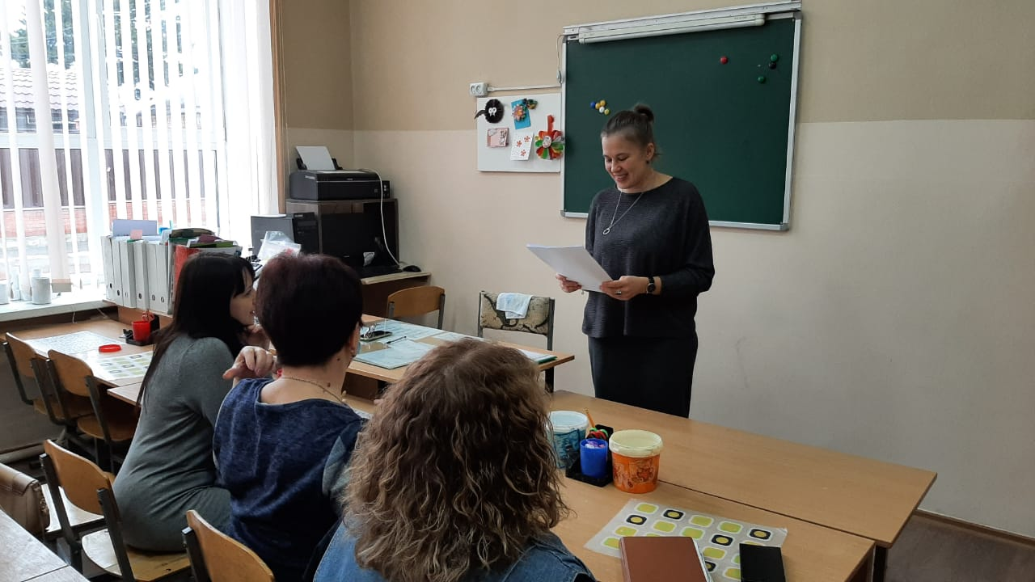
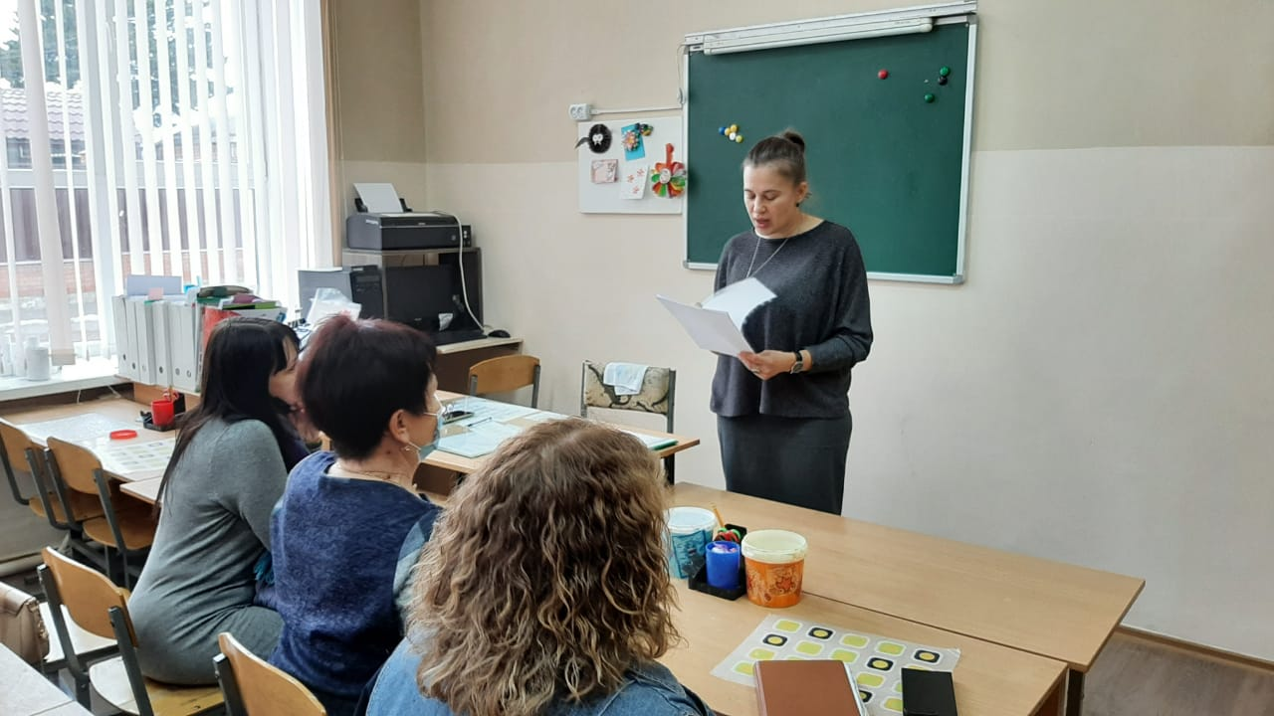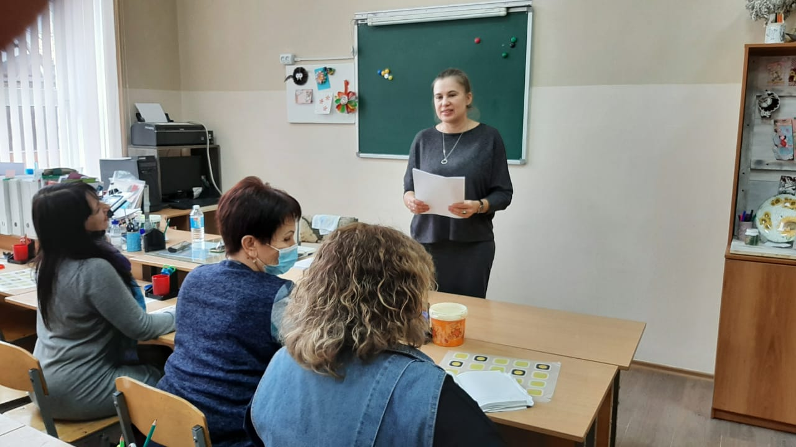

2 вопрос. Слушали Руденко Т.Н., которая поделилась опытом работы применения электронного обучения и дистанционных технологий.
Решили: Активно использовать электронное обучение, дистанционные технологии в педагогической деятельности.
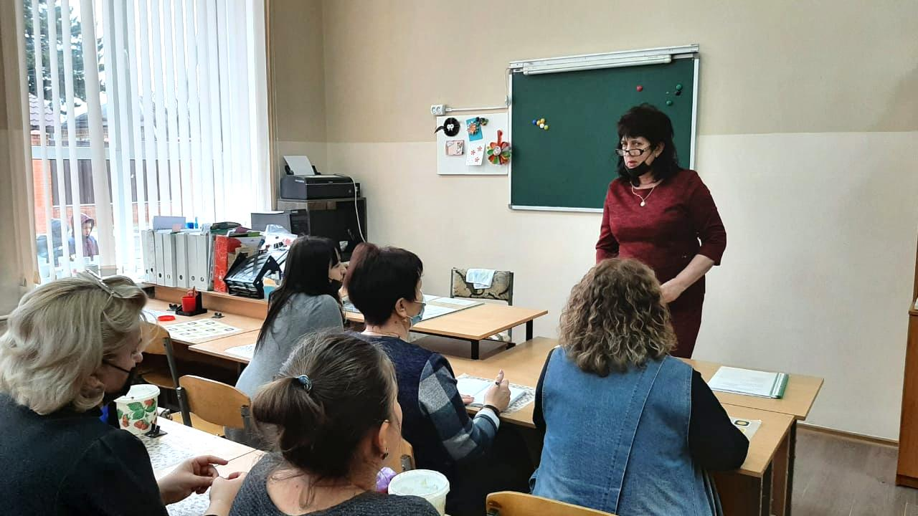
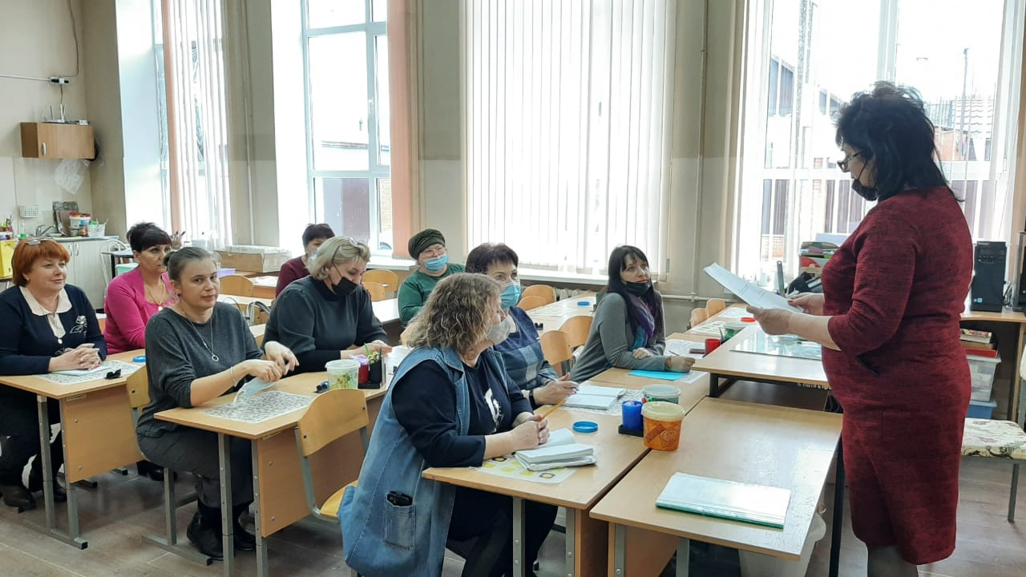
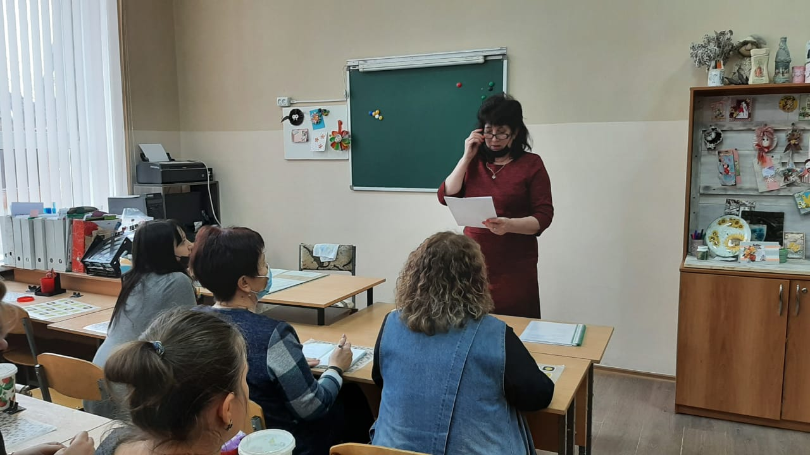

3 вопрос. Председатель Белышева С.С. внесла предложение, на должность секретаря МО назначить Болдину О.И.
Решили: На должность секретаря МО утвердить Балдину О.И
